Е.В. Белова
Педагогический опыт: Формирование основ валеологического воспитания через организацию образовательной деятельности.
Аннотация.
В статье представлен педагогический опыт Формирования основ валеологического воспитания через организацию образовательной деятельности на примере группы дошкольного возраста 3-4 лет с целью поделиться им со специалистами педагогической сферы. Анализируя эту тему, автор стремиться отметить особенности работы с детьми дошкольного возраста, их родителями и педагогами детского сада в направлении “валеология”. В статье представлены авторские идеи на тему “Здоровый образ жизни” педагогов ГБДОУ 51 Петроградского района Санкт-Петербурга.
Ключевые слова.
ГБДОУ 51 Петроградского района Санкт-Петербурга, валеология, здоровый образ жизни, дошкольное образование, педагогический треугольник.

Здоровье – это важно.
Однако многие полагают, что в это понятие входит только занятие спортом.
На самом деле, это также:
- Правильное питание
- Стабильное эмоциональное состояние
- Навыки самообслуживания
И многое другое.
Важным элементом детского воспитания является образовательный процесс в детском саду, ведь именно дошкольный возраст является самым благоприятным для формирования знаний и навыков здорового образа жизни. Этот возраст отличается быстрой обучаемостью, высокой двигательной активностью, происходит формирование личности ребенка. Воспитание культуры здорового образа жизни следует начинать как можно раньше, чтобы дети уже с ранних лет осознавали ценность здорового образа жизни.
Для более эффективного результата в образовательном процессе должны быть задействованы не только педагог и ребенок, но и родитель, ведь здоровье детей во многом зависит от воспитания в семье. Таким образом необходимо включить в работу детского сада принцип работы “Педагогического треугольника”, в котором каждый угол “треугольника” предназначен для родителя, педагога и ребенка. Только взаимосвязь всех его участников поможет успешно сформировать основы валеологического воспитания у детей. Но как привлечь к этому и родителей, и педагогов?
Частая заболеваемость детей, их недостаточное физическое развитие, высокий процент детей с 3 и 4 группами здоровья, а также нарушение культуры питания и низкие навыки самообслуживания – это те проблемы, с которыми сталкиваются многие педагоги и родители.
Изучив эти проблемы, была поставлена следующая цель – помочь детям сформировать осознанность ценности здорового образа жизни.
С этой целью в работу детского сада вводятся здоровьесберегающие технологии, среди которых:
- Дыхательная гимнастика;
- Пальчиковая гимнастика;
- Подвижные игры в группе и на свежем воздухе;
- Проблемно-игровые тренинги;
- Недели здоровья;
- Прогулки.
Эти сдоровьесберегающие технологии вводятся для того, чтобы знания о здоровом образе жизни и его понимание для детей проходило сквозь все виды образовательной деятельности и среды.
Для наиболее эффективного восприятия детьми в образовательную среду интегрированы персонажи “Здоровячки” - мальчик с гантелями и девочка с яблоками.
Рисунок 1 "Здоровячки"
В процессе обучения и воспитания эти герои играют роль “приходящих персонажей”, с помощью которых, моделируются проблемные ситуации, передаются знания детям в направлении “валеология” и решаются следующие задачи:

- Формирование навыков личной гигиены.
Для наиболее эффективного решения этой задачи в образовательный процесс в первую очередь включены режимные моменты, такие как: мытье рук, умывание, одевание раздевание, наведение порядка в шкафчике, расчесывание.
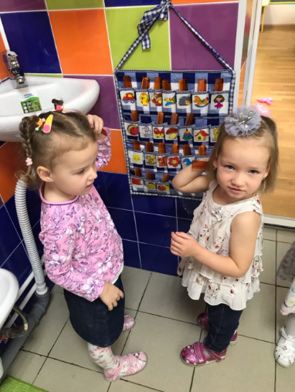
Для того, чтобы детям было интересно соблюдать режимные моменты, была разработана расчесница с кармашками, на которых наклейки соотносятся с изображениями на самих расческах. Так дети не путаются куда положить расческу, формируется понимание, что расческа – предмет личной гигиены.
Рисунок 2 Расчесница

Кроме того, проводятся экскурсии в прачечную, где дети своими глазами видят, как происходят процессы стирки, сушки и глажки вещей, а также учатся ценить и уважать труд других людей.
Закрепляются полученные знания в сюжетно- ролевых и дидактических играх, непосредственно связанных с решением данной задачи. Детям предлагается, например, при помощи игрушечной бытовой техники проиграть ситуацию с одеждой для кукол или, играя с ”волшебным мешочком” разделить предметы на категории “сьедобное” и “не сьедобное”.

- Формирование здоровой культуры питания.
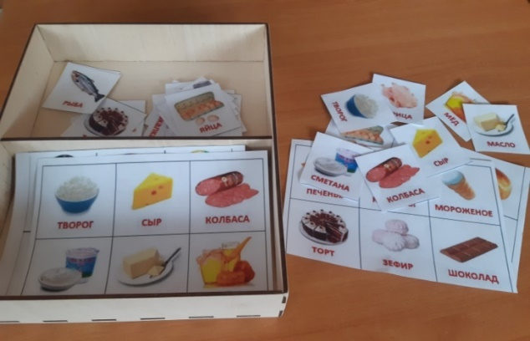
Для привития культуры питания используются дидактические, сюжетно-ролевые и настольные игры. Одной из разработок стала дидактическая настольная игра, которая представляет собой набор карточек с изображениями полезных и вредных продуктов питания, которые детям предлагается рассортировать по 3 ячейкам, обозначенными цветами светофора: зеленая- полезный продукт, красная – вредный и желтая – ячейка, которая нужна, если ребенок не может определиться, часто это происходит у детей аллергиков. Эта игра помогает детям понять, что не все продукты одинаково полезны или вредны.
Рисунок 3 Дидактическая игра "Вредное и полезное"

- Воспитание культуры эмоционального общения.
Задача воспитания культуры эмоционального общения решается через театральную деятельность, которая помогает детям преодолеть стеснение и замкнутость, учит передавать характер и настроение. Учиться правильно транслировать и понимать эмоции помогают дидактические игры и режимные моменты. В качестве одного из режимных моментов эту функцию выполняет “Экран настроения”.
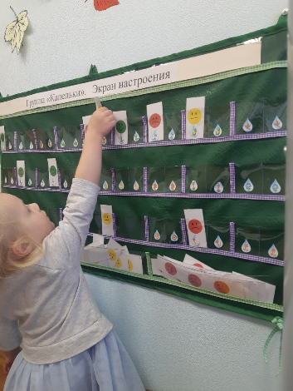
Эта разработка помогает детям осознавать свое эмоциональное состояние, а также соотносить свое настроение с предложенными изображениями: красная карточка – плохое настроение, зеленая- хорошее, желтую карточку ребенок выбирает, если не может определиться. Для каждого ребенка сделаны по 2 кармашка, чтобы дети могли поставить свое настроение утром, когда приходят в сад и вечером, когда уходят домой. Экран расположен в раздевалке группы и дети могут заполнять его вместе с родителями.
Рисунок 4 Экран настроения

- Приобщение к занятиям физической культуры и спортом.
Для решения этом задачи я проводится ряд таких мероприятий как: подвижные игры в группе и на прогулке, физкультура на улице и в группе. Физминутки и динамические паузы используются для перерывов в занятиях и играх или для смены видов деятельности детей. Ежедневная зарядка утром и после сна способствует закаливанию и физическому развитию, а различные массажные коврики делают занятия интересными.
Каждый сезон в группе проводятся экскурсии на территории детского сада и за его пределами, на которых дети участвуют в подвижных играх, наблюдают за изменениями окружающей среды и красотой природы.
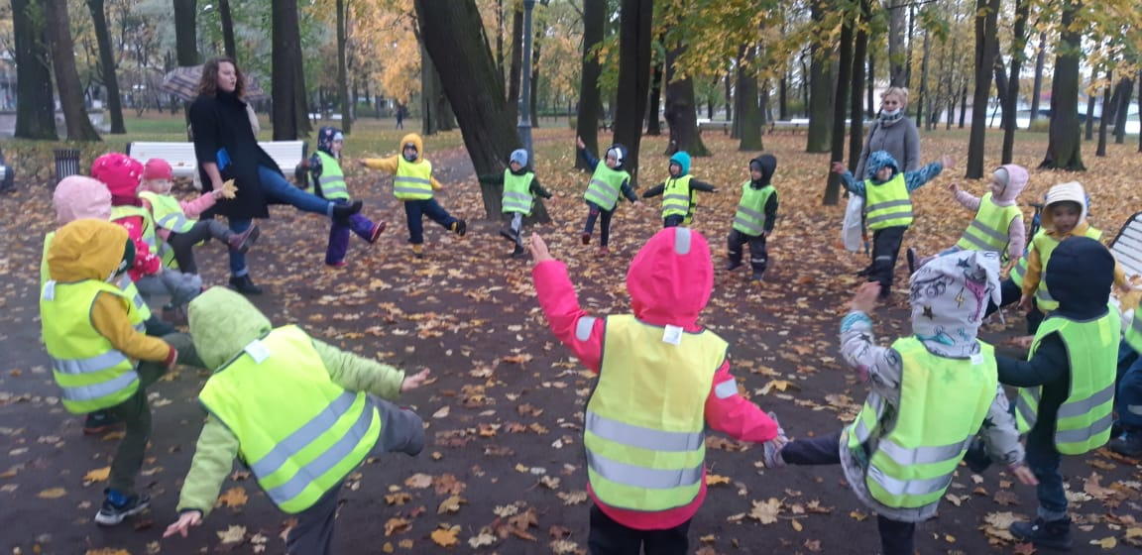
Рисунок 5 Экскурсия
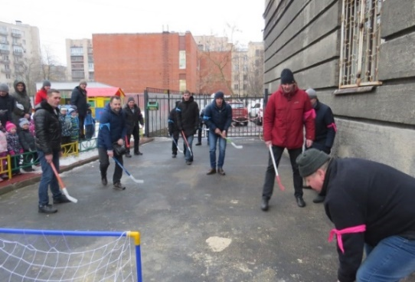
Родители детей являются активными участниками педагогического процесса и посещают различные мероприятия, направленные на поддержание и развитие здорового образа жизни. Под руководством методиста детского сада Сахновой Елизаветы Станиславовны для родителей организовываются, уже ставшие традиционными, гендерные досуги: “ День матери” и спортивный досуг ”Хоккей с папами”, на которых дети могут весело провести время непосредственно с папами и мамами, Недели здоровья и Литературные вечера. Проводятся различные мастер-классы ”Игры нашего двора”, рисование с элементами дыхательной гимнастики, на которых просихоит совместная деятельность родителей и детей.
Рисунок 6 Гендерный досуг "Хоккей с папами"

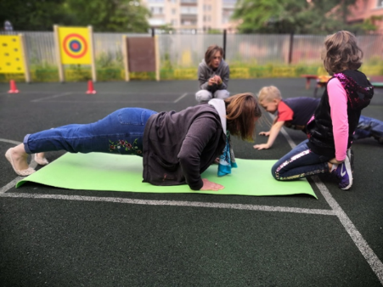
Педагоги, как участники педагогического процесса, организовывают, проводят и участвуют в таких мероприятиях как: оформление спортивного центра в рамках Смотр-конкурса “Лучший физкультурный центр”, организация и проведение “Сдачи норм ГТО”.

Рисунок 8Сдача норм ГТО

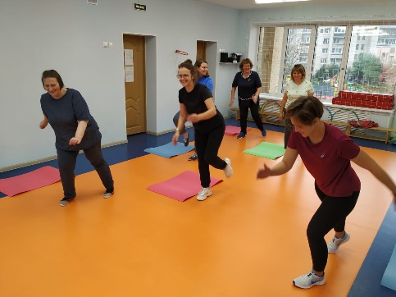
А также, под началом педагога по физической культуре Кочиш Людмилы Павловны, организован “Фитнес для педагогов”. Это специально разработанные занятия спортом для всех желающих работников детского сада.
Рисунок 7"Фитнес для педагогов"

Я, в свою очередь, подготовила победителей к конкурсам: Безопасность глазами детей, Территория здоровья. Давала открытые занятия, в рамках форума. Получила грамоты и благодарности от социальных партнеров нашего детского сада, а также, с группой педагогов нашего детского сада, заняла первое место в конкурсе инновационной пробы.
Таким образом, с помощью многочисленных мероприятий детский сад пытается сформировать осознание ценности ЗОЖ не только посредством различных видов деятельности, но и личным примером, ведь зажечь факел может лишь тот, кто сам горит!
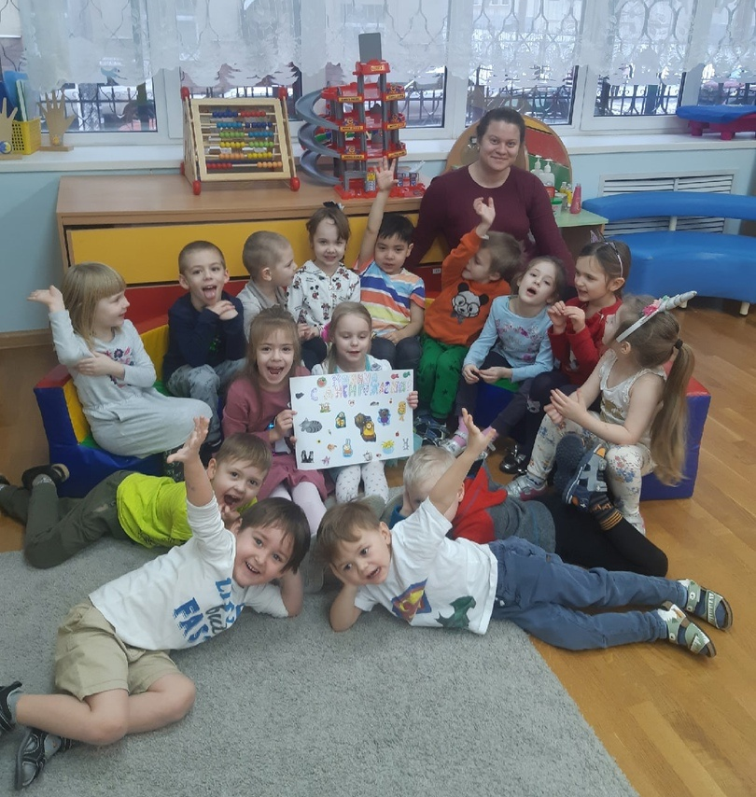
Рисунок 9 Группа дошкольного возраста 3-4 лет с воспитателем Беловой Е.В.

Сведения об авторе.
Белова Евгения Викторовна, воспитатель 1 категории ГБДОУ 51 Петроградского района Санкт-Петербурга. E-mail: jeinebelova73@gmail.com

